Председатель территориальной избирательной комиссии города Пыть-Яха принял участие в мероприятии «Библиотекарь года».
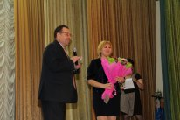

«Библиотекарь года», под таким названием прошел конкурс профессионального мастерства среди библиотек города Пыть-Яха.
Целый год сотрудники библиотек участвовали в различных конкурсах, викторинах и других мероприятиях. В финале конкурса осталось 6 претендентов.
Одним из направлений деятельности библиотек является правовое просвещение населения, приобщение через Интернет к различным обсуждениям тех или иных проблем, пути их решения.
Председатель территориальной избирательной комиссии В.Н. Копырин вручил участнику конкурса Григорьевой М приз за активное участие в работе электронного «Центра общественного доступа» в сфере правового обучения населения.

